第6节 幂函数与二次函数
课标要求
1.通过具体实例，了解幂函数及其图象的变化规律.
2.掌握二次函数的图象与性质（单调性、对称性、顶点、最值等）.
幂函数的图象与性质
1.定义：一般地，函数y＝ x^{α} 叫做幂函数，其中x是自变量，α是常数.
2.常见的五种幂函数的图象
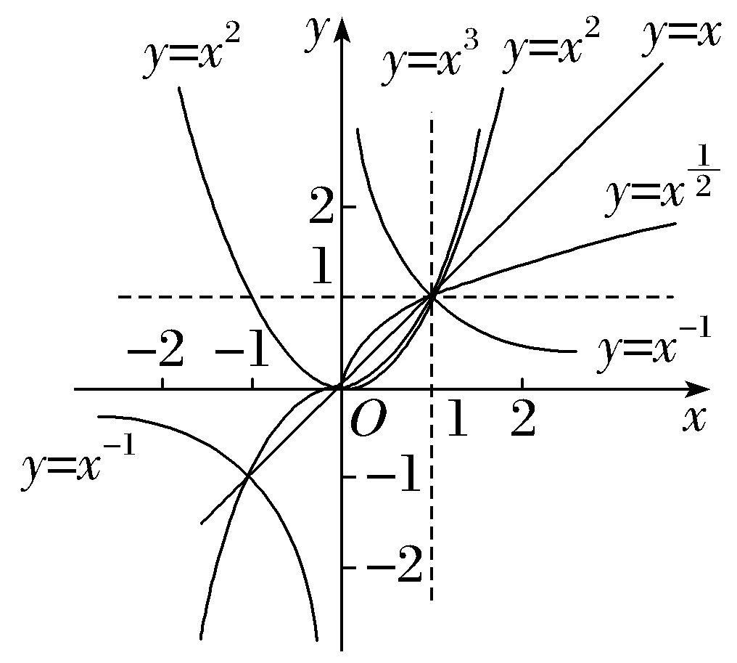
3.幂函数的性质
（1）幂函数在（0，＋∞）上都有定义；
（2）当α＞0时，幂函数的图象都过点 （1，1） 和 （0，0） ，且在（0，＋∞）上单调递增；
（3）当α＜0时，幂函数的图象都过点 （1，1） ，且在（0，＋∞）上单调递减；
（4）当α为奇数时，y＝x^{α}为 奇函数 ；当α为偶数时，y＝x^{α}为 偶函数 .

结论：幂函数y＝x^{α}在第一象限的两个重要结论：
（1）恒过点（1，1）；
（2）当x∈（0，1）时，α越大，函数值越小；当x∈（1，＋∞）时，α越大，函数值越大.
 （1）下列命题中正确的是（ C ）
A.当m＝0时，函数y＝x^{m}的图象是一条直线
B.幂函数的图象都经过（0，0），（1，1）两点
C.幂函数y＝x^{m}的图象不可能在第四象限内
D.若幂函数y＝x^{m}为奇函数，则y＝x^{m}是定义域内的增函数
解析： 对于A，当m＝0时，函数y＝x^{m}的图象是直线y＝1除去点（0，1），所以A项不正确；对于B，幂函数的幂指数小于0时，图象不经过点（0，0），所以B项不正确；对于C，幂函数y＝x^{m}的图象不可能在第四象限内，所以C项正确；对于D，当m＝－1时，幂函数y＝x^{m}为奇函数，但在定义域内不是增函数，所以D项不正确.
（2）〔多选〕幂函数f（x）＝（m²－5m＋7）·$x^{m^{2}－6}$在（0，＋∞）上单调递增，则以下说法正确的是（ ABD ）
A.m＝3
B.函数f（x）在（－∞，0）上单调递增
C.函数f（x）是偶函数
D.函数f（x）的图象关于原点对称
解析：因为幂函数f（x）＝（m²－5m＋7）·$x^{m^{2}－6}$在（0，＋∞）上单调递增，所以$\left\{\begin{matrix}m^{2}－5m+7=1\text{，} \\ m^{2}－6>0\text{，}\end{matrix}\right.$解得m＝3，所以f（x）＝x³，所以f（－x）＝（－x）³＝－x³＝－f（x），故f（x）＝x³为奇函数，函数图象关于原点对称，所以f（x）在（－∞，0）上单调递增.
规律方法
1.对于幂函数图象的掌握只要抓住在第一象限内三条线分第一象限为六个区域，即x＝1，y＝1，y＝x所分区域.根据α＜0，0＜α＜1，α＝1，α＞1的取值确定位置后，其余象限部分由奇偶性决定.
2.在比较幂值的大小时，必须结合幂值的特点，选择适当的函数，借助其单调性进行比较.
3.在区间（0，1）上，幂函数的指数越大，其函数图象越靠近x轴（简记为“指大图低”）；在区间（1，＋∞）上，幂函数的指数越大，其函数图象越远离x轴.
练1 （1）若a＝${\left(\frac{3}{5}\right)}^{\frac{2}{5}}$，b＝${\left(\frac{2}{5}\right)}^{\frac{3}{5}}$，c＝${\left(\frac{2}{5}\right)}^{\frac{2}{5}}$，则a，b，c的大小关系是（ B ）
A.a＞b＞c B.a＞c＞b
C.c＞a＞b D.b＞c＞a
解析： 因为y＝$x^{\frac{2}{5}}$在第一象限内单调递增，所以a＝${\left(\frac{3}{5}\right)}^{\frac{2}{5}}$＞c＝${\left(\frac{2}{5}\right)}^{\frac{2}{5}}$，因为y＝${\left(\frac{2}{5}\right)}^{x}$是减函数，所以c＝${\left(\frac{2}{5}\right)}^{\frac{2}{5}}$＞b＝${\left(\frac{2}{5}\right)}^{\frac{3}{5}}$，所以a＞c＞b.
（2）如图所示，图中的曲线是幂函数y＝x^{n}在第一象限的图象，已知n取±2，±$\frac{1}{2}$四个值，则相对应曲线C₁，C₂，C₃，C₄的n依次为（ B ）
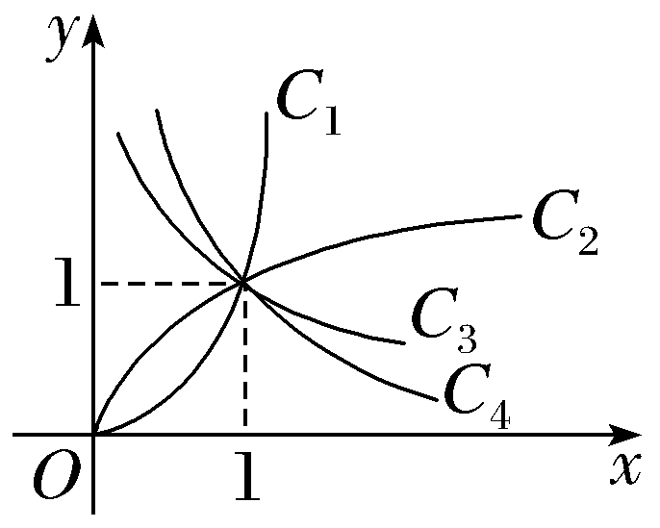
A.－2，－$\frac{1}{2}$，$\frac{1}{2}$，2 B.2，$\frac{1}{2}$，－$\frac{1}{2}$，－2
C.－$\frac{1}{2}$，－2，2，$\frac{1}{2}$ D.2，$\frac{1}{2}$，－2，－$\frac{1}{2}$
解析： 根据幂函数y＝x^{n}的性质，在第一象限内的图象：当n＞0时，n越大，y＝x^{n}递增速度越快，所以曲线C₁的n＝2，C₂的n＝$\frac{1}{2}$；当n＜0时，｜n｜越大，曲线越陡峭，所以曲线C₃的n＝－$\frac{1}{2}$，C₄的n＝－2.
二次函数的解析式
二次函数解析式的三种形式
（1）一般式：f（x）＝ ax²＋bx＋c（a≠0） ；
（2）顶点式：f（x）＝a（x－m）²＋n（a≠0），顶点坐标为 （m，n） ；
（3）零点式：f（x）＝a（x－x₁）（x－x₂）（a≠0），x₁，x₂为f（x）的 零点 .
 〔一题多解〕已知二次函数f（x）满足f（2）＝－1，f（－1）＝－1，且f（x）的最大值是8，求f（x）的解析式.
解：法一 设f（x）＝ax²＋bx＋c（a≠0）.
由题意得$\left\{\begin{matrix}4a+2b＋c＝－1\text{，} \\ a－b＋c＝－1\text{，} \\ \frac{4ac－b^{2}}{4a}=8\text{，}\end{matrix}\right.$解得$\left\{\begin{matrix}a＝－4\text{，} \\ b=4\text{，} \\ c=7\text{.}\end{matrix}\right.$故所求二次函数解析式为f（x）＝－4x²＋4x＋7.
法二 因为f（2）＝f（－1），
所以抛物线的对称轴为x＝$\frac{2+\text{（}－1\text{）}}{2}$＝$\frac{1}{2}$. 又函数有最大值8，
所以可设f（x）＝a${\left(x－\frac{1}{2}\right)}^{2}$＋8.
因为f（2）＝－1，所以a${\left(2－\frac{1}{2}\right)}^{2}$＋8＝－1，
解得a＝－4，所以f（x）＝－4${\left(x－\frac{1}{2}\right)}^{2}$＋8＝－4x²＋4x＋7.
法三 由已知f（x）＋1＝0的两根为x₁＝2，x₂＝－1，
故可设f（x）＋1＝a（x－2）（x＋1）（a≠0），即f（x）＝ax²－ax－2a－1.
又函数f（x）有最大值8，所以$\frac{4a\text{（}－2a\text{－}1\text{)-}a^{2}}{4a}$＝8.
解得a＝－4或a＝0（舍去），故所求二次函数解析式为f（x）＝－4x²＋4x＋7.
规律方法
求二次函数解析式的方法
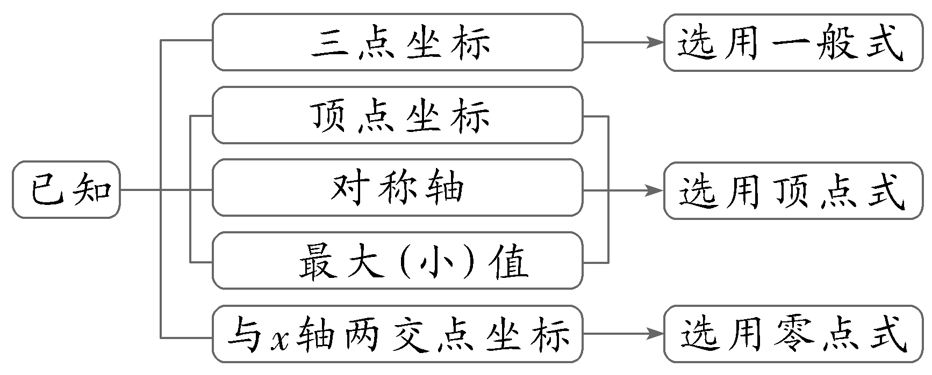
练2 （1）已知二次函数f（x）的图象经过点（4，3），图象截x轴所得的线段长为2，并且对任意x∈R，都有f（2－x）＝f（2＋x），则f（x）的解析式为 f（x）＝x²－4x＋3 ；
解析： 因为f（2－x）＝f（2＋x）对任意x∈R恒成立，所以f（x）的图象关于直线x＝2对称.又因为f（x）的图象截x轴所得的线段长为2，所以f（x）＝0的两根为1和3.设f（x）＝a（x－1）（x－3）（a≠0），因为f（x）的图象过点（4，3），所以3a＝3，即a＝1，所以f（x）＝（x－1）（x－3）＝x²－4x＋3.
（2）已知函数f（x）为二次函数，f（x）的图象过点（0，2），对称轴为x＝－$\frac{1}{2}$，函数f（x）在R上的最小值为$\frac{7}{4}$，则f（x）的解析式为 f（x）＝（x＋$\frac{1}{2}$）²＋$\frac{7}{4}$ .
解析：因为f（x）的对称轴为x＝－$\frac{1}{2}$，函数f（x）在R上的最小值为$\frac{7}{4}$，所以可设f（x）＝a（x＋$\frac{1}{2}$）²＋$\frac{7}{4}$，a＞0，将（0，2）代入f（x），得a（0＋$\frac{1}{2}$）²＋$\frac{7}{4}$＝2，解得a＝1，故f（x）＝（x＋$\frac{1}{2}$）²＋$\frac{7}{4}$.
二次函数的图象与性质
解析式 | f（x）＝ax²＋bx＋c（a＞0） | f（x）＝ax²＋bx＋c（a＜0）
图象 | 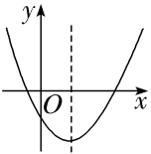 | 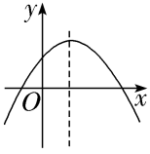
定义域 | R | R
值域 | $$\left[\frac{4ac－b^{2}}{4a}\text{，}＋\text{∞}\right)$$ | $$\left(－\text{∞，}\frac{4ac－b^{2}}{4a}\right]$$

解析式 | f（x）＝ax²＋bx＋c（a＞0） | f（x）＝ax²＋bx＋c（a＜0）
单调性 | 在（－∞，－$\frac{b}{2a}$］上单调递减；  在 （－$\frac{b}{2a}$，＋∞） 上单调递增 | 在（－∞，－$\frac{b}{2a}$］上单调递增；  在 （－$\frac{b}{2a}$，＋∞） 上单调递减
对称性 | 函数的图象关于直线x＝ －$\frac{b}{2a}$ 对称

提醒：注意二次项系数对函数性质的影响，经常分二次项系数大于零与小于零两种情况讨论.
角度1 二次函数图象的识别
 〔多选〕二次函数y＝ax²＋bx＋c（a≠0）的图象如图所示，则下面结论中正确的是（ ）
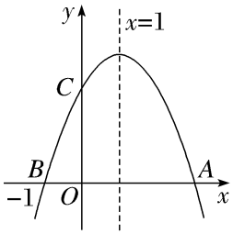
A.2a＋b＝0
B.4a－2b＋c＜0
C.b²－4ac＞0
D.当y＜0时，x＜－1或x＞4
解析：ABC 因为二次函数y＝ax²＋bx＋c（a≠0）的图象的对称轴为x＝1，所以x＝－$\frac{b}{2a}$＝1，得2a＋b＝0，故A正确；由图可知，当x＝－2时，y＝4a－2b＋c＜0，故B正确；由图可知，该函数图象与x轴有两个交点，则b²－4ac＞0，故C正确；因为二次函数y＝ax²＋bx＋c（a≠0）的图象的对称轴为x＝1，点B的坐标为（－1，0），所以点A的坐标为（3，0），由图可知，当y＜0时，x＜－1或x＞3，故D错误.故选A、B、C.
规律方法
识别二次函数图象应学会“三看”
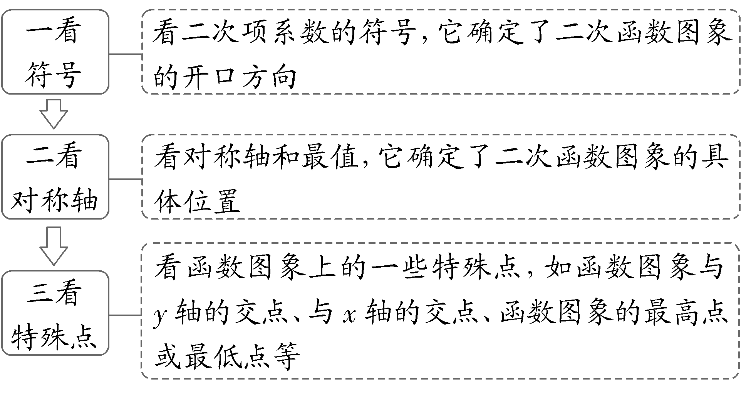
角度2 二次函数的单调性与最值
 （1）（2026·河南信阳模拟）若函数f（x）＝x²－（m－2）x＋1在区间［－$\frac{1}{2}$，$\frac{1}{2}$］上具有单调性，则实数m的取值范围是（ C ）
A.（－∞，1] B.[2，＋∞）
C.（－∞，1]∪[3，＋∞） D.（－∞，0]∪[2，＋∞）
解析： 依题意，若函数f（x）在区间［－$\frac{1}{2}$，$\frac{1}{2}$］上单调递增，应有$\frac{m－2}{2}$≤－$\frac{1}{2}$，解得m≤1；若函数f（x）在区间［－$\frac{1}{2}$，$\frac{1}{2}$］上单调递减，应有$\frac{m－2}{2}$≥$\frac{1}{2}$，解得m≥3.综上，实数m的取值范围是（－∞，1]∪[3，＋∞）.
（2）已知函数f（x）＝－x²＋2ax＋1－a在x∈[0，1]时，有最大值2，则a的值为 －1或2 .
解析：函数f（x）＝－x²＋2ax＋1－a＝－（x－a）²＋a²－a＋1，对称轴为x＝a.当a＜0时，f（x）_{max}＝f（0）＝1－a＝2，所以a＝－1.当0≤a≤1时，f（x）_{max}＝a²－a＋1＝2，所以a²－a－1＝0，所以a＝$\frac{1±\sqrt{5}}{2}$（舍去）.当a＞1时，f（x）_{max}＝f（1）＝a，所以a＝2.综上可知，a＝－1或a＝2.
规律方法
二次函数最值的类型及求解策略
（1）类型：轴定区间定、轴动区间定、轴定区间动；
（2）求解策略：抓住“三点一轴”进行数形结合，三点是指区间的两个端点和中点，一轴指的是对称轴，结合配方法，根据函数的单调性及分类讨论的思想即可求解.
练3 （1）（2025·海南海口模拟）已知函数f（x）＝ax²＋bx＋c，若a＜b＜c，且a＋b＋c＝0，则f（x）的图象可能是（ A ）
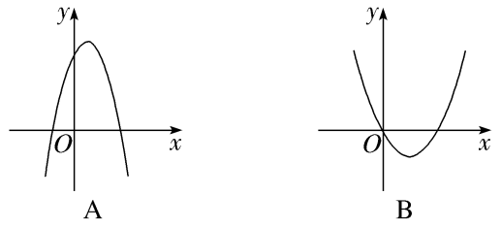
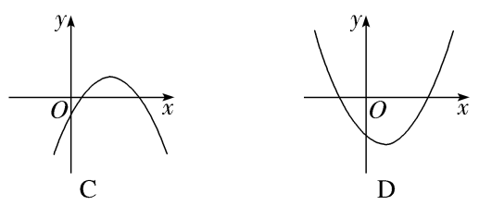
解析： 若a＜b＜c，且a＋b＋c＝0，则a＜0＜c，故f（x）＝ax²＋bx＋c开口向下，故B、D错误；又f（0）＝c＞0，故C错误，A正确.
（2）设二次函数f（x）＝ax²－2ax＋c在区间[0，1]上单调递减，且f（m）≤f（0），则实数m的取值范围是（ D ）
A.（1，2） B.[0，1]
C.（0，2） D.[0，2]
解析：依题意a≠0，二次函数f（x）＝ax²－2ax＋c图象的对称轴是直线x＝1，因为函数f（x）在区间[0，1]上单调递减，所以a＞0，即函数图象的开口向上，所以f（0）＝f（2），则当f（m）≤f（0）时，有0≤m≤2.
（3）已知f（x）＝x²－6x＋10在区间[a，a＋1]上的最大值为4，则实数a的值为（ C ）
A.2＋$\sqrt{3}$ B.3－$\sqrt{3}$
C.2＋$\sqrt{3}$或3－$\sqrt{3}$ D.1＋$\sqrt{3}$或2－$\sqrt{3}$
解析：令f（x）＝x²－6x＋10＝（x－3）²＋1，因为y＝f（x）在区间[a，a＋1]上的最大值为4，当a＋$\frac{1}{2}$≥3，即a≥$\frac{5}{2}$时，f（x）_{max}＝（a＋1－3）²＋1＝4⇒a＝2＋$\sqrt{3}$；当a＋$\frac{1}{2}$＜3，即a＜$\frac{5}{2}$时，f（x）_{max}＝（a－3）²＋1＝4⇒a＝3－$\sqrt{3}$.综上，a＝2＋$\sqrt{3}$或a＝3－$\sqrt{3}$.
（时间：60分钟，满分：90分）[备注：单选、填空题5分，多选题6分]

1.探究幂函数f（x）＝x^{α}当α＝2，3，$\frac{1}{2}$，－1时的性质，若该函数在定义域内为奇函数，且在（0，＋∞）上单调递增，则α＝（ ）
A.2 B.3
C.$\frac{1}{2}$ D.－1
解析：B 由题意可得α＞0且α为奇数，所以α＝3，故选B.
2.（2026·河南郑州模拟）已知a＝${\left(\frac{1}{2}\right)}^{\frac{4}{3}}$，b＝${\left(\frac{1}{3}\right)}^{\frac{2}{3}}$，c＝${\left(\frac{1}{25}\right)}^{\frac{1}{3}}$，则a，b，c的大小关系为（ ）
A.a＜b＜c B.c＜a＜b
C.a＞b＞c D.b＜c＜a
解析：B 由a＝${\left(\frac{1}{2}\right)}^{\frac{4}{3}}$，b＝${\left(\frac{1}{3}\right)}^{\frac{2}{3}}$，c＝${\left(\frac{1}{25}\right)}^{\frac{1}{3}}$，得a＝${\left(\frac{1}{4}\right)}^{\frac{2}{3}}$，b＝${\left(\frac{1}{3}\right)}^{\frac{2}{3}}$，c＝${\left(\frac{1}{5}\right)}^{\frac{2}{3}}$.因为幂函数y＝$x^{\frac{2}{3}}$在区间（0，＋∞）上单调递增，且$\frac{1}{5}$＜$\frac{1}{4}$＜$\frac{1}{3}$，所以${\left(\frac{1}{5}\right)}^{\frac{2}{3}}$＜${\left(\frac{1}{4}\right)}^{\frac{2}{3}}$＜${\left(\frac{1}{3}\right)}^{\frac{2}{3}}$，即c＜a＜b.故选B.
3.若二次函数g（x）满足g（1）＝1，g（－1）＝5，且图象过原点，则g（x）的解析式为（ ）
A.g（x）＝2x²－3x B.g（x）＝3x²－2x
C.g（x）＝3x²＋2x D.g（x）＝－3x²－2x
解析：B 由题意，设二次函数为g（x）＝ax²＋bx（a≠0），则$\left\{\begin{matrix}a＋b=1\text{，} \\ a－b=5\text{，}\end{matrix}\right.$解得a＝3，b＝－2，故所求的二次函数为g（x）＝3x²－2x.
4.已知幂函数f（x）的图象经过点（8，4），则函数f（x）的图象大致为（ ）
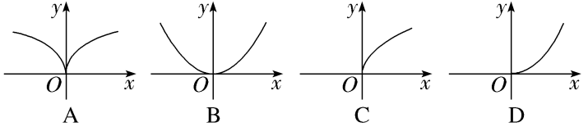
解析：A 设幂函数f（x）＝xª，则8ª＝4，即2^{3a}＝2²，解得a＝$\frac{2}{3}$，即f（x）＝$x^{\frac{2}{3}}$，f（x）的定义域是R，f（－x）＝（－x${\text{）}}^{\frac{2}{3}}$＝[（－x）²${\text{]}}^{\frac{1}{3}}$＝（x²${\text{）}}^{\frac{1}{3}}$＝$x^{\frac{2}{3}}$＝f（x），函数为偶函数，由0＜$\frac{2}{3}$＜1，则f（x）在[0，＋∞） 上递增且越来越慢，故选A.
5.已知函数f（x）＝ax²＋bx＋c，其中a＞0，f（0）＜0，a＋b＋c＝0，则（ ）
A.∀x∈（0，1），都有 f（x）＞0
B.∀x∈（0，1），都有 f（x）＜0
C.∃x∈（0，1），使得 f（x）＝0
D.∃x∈（0，1），使得 f（x）＞0
解析：B 由a＞0，f（0）＜0，a＋b＋c＝0可知a＞0，c＜0，抛物线开口向上.因为f（0）＝c＜0，f（1）＝a＋b＋c＝0，即1是方程ax²＋bx＋c＝0的一个根，所以∀x∈（0，1），都有f（x）＜0，B正确，A、C、D错误.故选B.
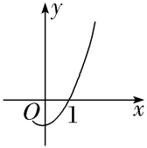
6.〔多选〕下列说法正确的是（ ）
A.若幂函数的图象经过点（$\frac{1}{8}$，2），则解析式为y＝$x^{－\frac{1}{3}}$
B.若函数f（x）＝$x^{－\frac{4}{5}}$，则f（x）在区间（－∞，0）上单调递减
C.幂函数y＝x^{α}（α＞0）始终经过点（0，0）和（1，1）
D.若幂函数f（x）＝（2m²－2m－3）x^{m}图象关于y轴对称，则f（－a²＋2a－5）＞f（3）
解析：ACD 对于A项，设幂函数解析式为y＝x^{α}，代入点（$\frac{1}{8}$，2），可得2＝（$\frac{1}{8}$）^{α}＝2^{－3α}，所以－3α＝1，解得α＝－$\frac{1}{3}$，所以解析式为y＝$x^{－\frac{1}{3}}$，故A项正确；对于B项，由已知f（x）＝$x^{－\frac{4}{5}}$为幂函数，且－$\frac{4}{5}$＜0，所以f（x）在区间（0，＋∞）上单调递减.又f（－x）＝（－x${\text{）}}^{－\frac{4}{5}}$＝f（x），所以f（x）为偶函数，根据偶函数的性质可得，f（x）在区间（－∞，0）上单调递增，故B项错误；对于C项，因为α＞0，所以0^{α}＝0，1^{α}＝1，故C项正确；对于D项，由已知可得，2m²－2m－3＝1，解得m＝－1或m＝2.又幂函数图象关于y轴对称，所以m＝2，f（x）＝x².所以有f（x）＝f（｜x｜），又f（x）＝x²在区间（0，＋∞）上单调递增，且a²－2a＋5＝（a－1）²＋4≥4，所以f（－a²＋2a－5）＝f（a²－2a＋5）≥f（4）＞f（3），故D项正确.故选A、C、D.
7.二次函数y＝ax²＋bx＋c（a≠0）的图象如图所示，确定下列各式的正负：b ＞ 0，ac ＜ 0，a－b＋c ＜ 0.（填“＞”“＜”或“＝”）
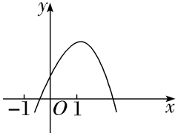
解析：因为a＜0，－$\frac{b}{2a}$＞0，c＞0，所以b＞0，ac＜0.设y＝f（x）＝ax²＋bx＋c，则a－b＋c＝f（－1）＜0.
8.为了保证信息的安全传输，有一种密钥系统，其加密、解密原理为：发送方由明文到密文（加密），接收方由密文到明文（解密）.设加密密钥为y＝x^{α}（α为常数），如“4”通过加密后得到密文“2”.若接收方接到密文“3”，则解密后得到的明文是 9 .
解析：由题意可知，在函数y＝x^{α}中，当x＝4时，y＝2，所以2＝4^{α}，所以α＝$\frac{1}{2}$.所以y＝$x^{\frac{1}{2}}$，所以当y＝3时，$x^{\frac{1}{2}}$＝3，解得x＝9.
9.已知函数f（x）＝x²－ax＋2，x∈[1，3]，图象上任意两点连线都不与x轴平行，则实数a的取值范围是 （－∞，2]∪[6，＋∞） .
解析：由题意知，f（x）＝x²－ax＋2在[1，3]上具有单调性.因为二次函数f（x）图象开口向上，对称轴为x＝－$\frac{－a}{2}$＝$\frac{a}{2}$.当f（x）在[1，3]上单调递增时，有$\frac{a}{2}$≤1，解得a≤2；当f（x）在[1，3]上单调递减时，有$\frac{a}{2}$≥3，解得a≥6.综上可知，实数a的取值范围是（－∞，2]∪[6，＋∞）.
10.（13分）已知幂函数f（x）＝（m²＋m－1）${x^{m}}^{+1}$（m∈Z）的图象关于y轴对称.
（1）求m的值及函数f（x）的解析式；
（2）设函数g（x）＝f（x）－4x＋5，求g（x）在区间[1，4]上的值域.
解：（1）因为f（x）＝（m²＋m－1）${x^{m}}^{+1}$（m∈Z）为幂函数，所以m²＋m－1＝1，解得m＝1或m＝－2.
当m＝1时，f（x）＝x²，函数图象关于y轴对称，符合题意；
当m＝－2时，f（x）＝${x^{－}}^{1}$，函数图象关于原点对称，不符合题意.
综上，m＝1，f（x）＝x².
（2）由（1）得g（x）＝x²－4x＋5＝（x－2）²＋1，
所以g（x）在[1，2]上单调递减，在[2，4]上单调递增.又g（2）＝1，g（1）＝2，g（4）＝5，所以g（x）∈[1，5]，
即g（x）在区间[1，4]上的值域为[1，5].

11.直线y＝1，y＝x，x＝1及幂函数y＝x^{－1}的图象将直角坐标系第一象限分为8个部分（如图所示），那么幂函数y＝$x^{－\frac{1}{3}}$的图象在第一象限中经过（ ）
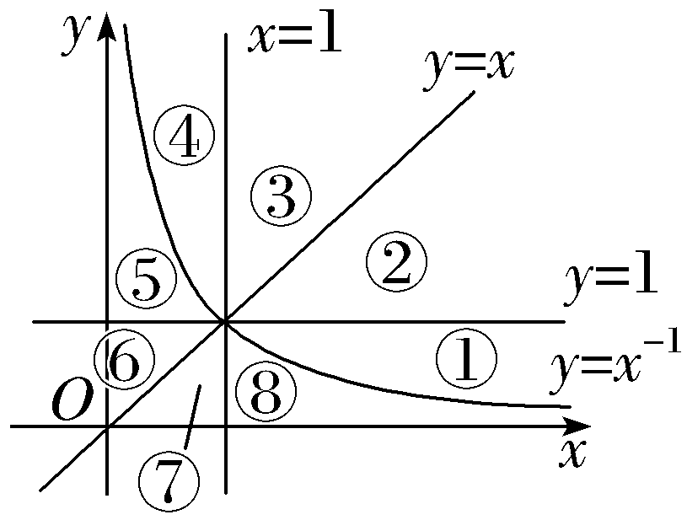
A.③⑦ B.③⑧
C.④⑦ D.①⑤
解析：D 在第一象限内，直线x＝1的左侧，幂函数的指数越大图象越接近于x轴，∵－$\frac{1}{3}$＞－1，∴在直线x＝1的左侧，y＝$x^{－\frac{1}{3}}$的图象位于y＝x^{－1}图象的下方，直线y＝1的上方，故经过⑤；在第一象限内，直线x＝1的右侧，幂函数的指数越小图象越接近于x轴，∴在直线x＝1的右侧y＝$x^{－\frac{1}{3}}$的图象位于y＝x^{－1}图象的上方，直线y＝1的下方，故经过①.故选D.
12.〔多选〕（2025·山东青岛一模）已知函数f（x）＝x²－2x＋a有两个零点x₁，x₂，以下结论正确的是（ ）
A.a＜1
B.若x₁x₂≠0，则$\frac{1}{x_{1}}$＋$\frac{1}{x_{2}}$＝$\frac{2}{a}$
C.f（－1）＝f（3）
D.函数y＝f（｜x｜）有四个零点
解析：ABC 二次函数对应二次方程根的判别式Δ＝（－2）²－4a＝4－4a＞0，a＜1，故A正确；由根与系数的关系得，x₁＋x₂＝2，x₁x₂＝a，$\frac{1}{x_{1}}$＋$\frac{1}{x_{2}}$＝$\frac{x_{1}＋x_{2}}{x_{1}x_{2}}$＝$\frac{2}{a}$，故B正确；因为f（x）的对称轴为x＝1，点（－1，f（－1）），（3，f（3））关于对称轴对称，故C正确；当a＝0时，y＝f（｜x｜）＝｜x｜²－2｜x｜＝｜x｜（｜x｜－2）＝0有三个零点，故D不正确.
13.已知幂函数f（x）＝$x^{p^{2}－2p－3}$（p∈N*）的图象关于y轴对称，且f（x）在（0，＋∞）上单调递减，实数a满足（a²－1${\text{）}}^{\frac{p}{3}}$＜（3a＋3${\text{）}}^{\frac{p}{3}}$，则实数a的取值范围是 （－1，4） .
解析：∵幂函数f（x）＝$x^{p^{2}－2p－3}$（p∈N*）在（0，＋∞）上单调递减，∴p²－2p－3＜0，解得－1＜p＜3.∵p∈N*，∴p＝1或p＝2.当p＝1时，f（x）＝x^{－4}为偶函数，满足条件，当p＝2时，f（x）＝x^{－3}为奇函数，不满足条件，则p＝1.∴不等式（a²－1${\text{）}}^{\frac{p}{3}}$＜（3a＋3${\text{）}}^{\frac{p}{3}}$，即为（a²－1${\text{）}}^{\frac{1}{3}}$＜（3a＋3${\text{）}}^{\frac{1}{3}}$.∵y＝$x^{\frac{1}{3}}$在R上为增函数，∴a²－1＜3a＋3，解得－1＜a＜4.
14.（15分）已知二次函数y＝ax²＋bx＋c的图象过点（0，0），（5，0），且最小值为－$\frac{25}{2}$.
（1）求函数的解析式；
（2）当t≤x≤t＋1时，该函数的最小值为－12，求此时t的值.
解：（1）由题意设函数的解析式为y＝ax（x－5）（a＞0），
由已知可得二次函数图象的顶点坐标为（$\frac{5}{2}$，－$\frac{25}{2}$），
代入得－$\frac{25}{2}$＝a×$\frac{5}{2}$×（－$\frac{5}{2}$），解得a＝2，
所以二次函数的解析式为y＝2x（x－5），即y＝2x²－10x.
（2）由（1）知y＝2x²－10x＝2（x－$\frac{5}{2}$）²－$\frac{25}{2}$，其图象开口向上，对称轴为直线x＝$\frac{5}{2}$，
当t＋1≤$\frac{5}{2}$，即t≤$\frac{3}{2}$时，y＝2x²－10x在[t，t＋1]上单调递减，
所以当x＝t＋1时，y＝2x²－10x取得最小值，
所以2（t＋1）²－10（t＋1）＝－12，解得t＝1或t＝2（舍去），所以t＝1；
当t＜$\frac{5}{2}$＜t＋1，即$\frac{3}{2}$＜t＜$\frac{5}{2}$时，y＝2x²－10x在x＝$\frac{5}{2}$时取得最小值－$\frac{25}{2}$，不满足题意；
当t≥$\frac{5}{2}$时，y＝2x²－10x在[t，t＋1]上单调递增，
所以当x＝t时，y＝2x²－10x取得最小值，
所以2t²－10t＝－12，解得t＝3或t＝2（舍去）.
综上所述，t的值为1或3

